تقرير مشروع
تحليل فجوة الكيانات غير الربحية مقارنة بعدد السكان على مستوى المحافظات
إعداد: هيا صالح الحارثي
هاكاثون تحليل البيانات في القطاع غير الربحي · جمعية كفاءات الأهلية · 2026
GitHub: github.com/HayaSaleh97/npo-governorate-gap-analysis

المحافظات | الكيانات المحسوبة | محافظات الأولوية | كيانات صُحّحت من اسمها
150 | 6,306 | 17 | 56

1. السؤال وصاحب القرار
السؤال: أي المحافظات فيها كيانات غير ربحية أقل من المتوقع مقارنة بعدد سكانها، وأين يُنصح الجهات المانحة بتوجيه الاهتمام أولًا؟
صاحب القرار: الجهات المانحة (مثل منصة مانح) والمركز الوطني لتنمية القطاع غير الربحي.
القرار المطلوب: أي المحافظات تكون أولوية لتوجيه المنح ودراسة الاحتياج فيها.
2. البيانات والتنظيف
المصادر:
- سجل الكيانات غير الربحية: 13 ملفًا (ملف لكل منطقة) من منصة البيانات المفتوحة الوطنية، نشر المركز الوطني لتنمية القطاع غير الربحي؛ 6,403 كيانًا بعد التنظيف.
- السكان: تعداد 2022 (الهيئة العامة للإحصاء) لـ150 محافظة عبر citypopulation.de؛ المجموع 32,175,224 نسمة ويطابق الأرقام الرسمية لكل منطقة.
- الحدود: geoBoundaries (حدود المحافظات والمناطق) للخريطة فقط.
أهم مشكلات التنظيف وقراراتها (كل قرار موثّق في سجل تنظيف يُولَّد تلقائيًا من الدفتر):
- القراءة: ثلاثة ملفات بترميز Windows-1256، وصف أول فارغ في كل الملفات، و2,685 صفًا فارغًا حُذفت؛ ملف الجوف بدون الرقم الوطني فاستُخدم اسم الكيان مفتاحًا.
- توحيد الأسماء: 16 كتابة مختلفة للمحافظات بين الملفين (991 صفًا، مثل جده ← جدة وأبقيق ← بقيق)، وأخطاء إملائية في ملف السكان؛ وصفا منطقتي مكة المكرمة والمدينة المنورة في الموقع مبدّلان، فاعتمدنا مجموع المحافظات المطابق للتعداد الرسمي.
- محافظات غير واضحة: قرارات يدوية لـ27 كيانًا (مثل "أخرى" أو مركز بدل محافظة) بعد التحقق من اسم الكيان والمصادر، ودمج 4 محافظات مستحدثة غير موجودة في التعداد (37 كيانًا) في محافظاتها الأم.
- الخطوة 9f، اسم الكيان يذكر محافظة أخرى: 72 حالة داخل نفس المنطقة رُوجعت حالة حالة؛ صُحّح 56 (أكبرها 12 كيانًا مسجلة في حبونا وأسماؤها تذكر شرورة)، وأُبقي 16 لأن الاسم يذكر المنطقة أو غير محسوم.
- النتيجة: 6,306 كيانًا (98.5%) نُسبت لمحافظاتها، و97 كيانًا (1.5%) بقيت بدون محافظة لأنها وطنية أو على مستوى منطقة.
3. المنهجية
لماذا ليس معدلًا ثابتًا؟ معدل المملكة 19.6 كيانًا لكل 100 ألف نسمة، لكنه يختلف كثيرًا حسب الحجم: الوسيط 57 في أصغر المحافظات و16 في أكبرها. لو طبّقناه على الجميع لظهرت 23 من أكبر 38 محافظة "ناقصة" لمجرد أنها كبيرة (مثل جدة والدمام).
النموذج: انحدار خطي بسيط (scikit-learn) على لوغاريتم السكان ولوغاريتم عدد الكيانات في 150 محافظة، فيقارن كل محافظة بمثيلاتها في الحجم. الميل 0.69 (فترة ثقة 95%: 0.61–0.76)، أي أن الكيانات تزيد نحو 61% فقط عند تضاعف السكان.
النطاق الطبيعي: فاصل تنبؤ 80% حول الخط؛ المحافظة تحته "أقل من المتوقع بوضوح"، وتحت نطاق 95% "أولوية عالية جدًا".
التحقق: R² = 0.67، وعلى محافظات لم تدخل في التقدير (تحقق متقاطع بخمس طيّات) 0.61 ± 0.11؛ والميل بدون مدينة الرياض 0.67، فالنتيجة لا تعتمد عليها. مثال: جدة فيها 415 كيانًا، والمتوقع بالمعدل الثابت 735 وبالنموذج 322، فهي ضمن الطبيعي؛ وتيماء فيها 6 والمتوقع 8 و15، فهي أقل من المتوقع.
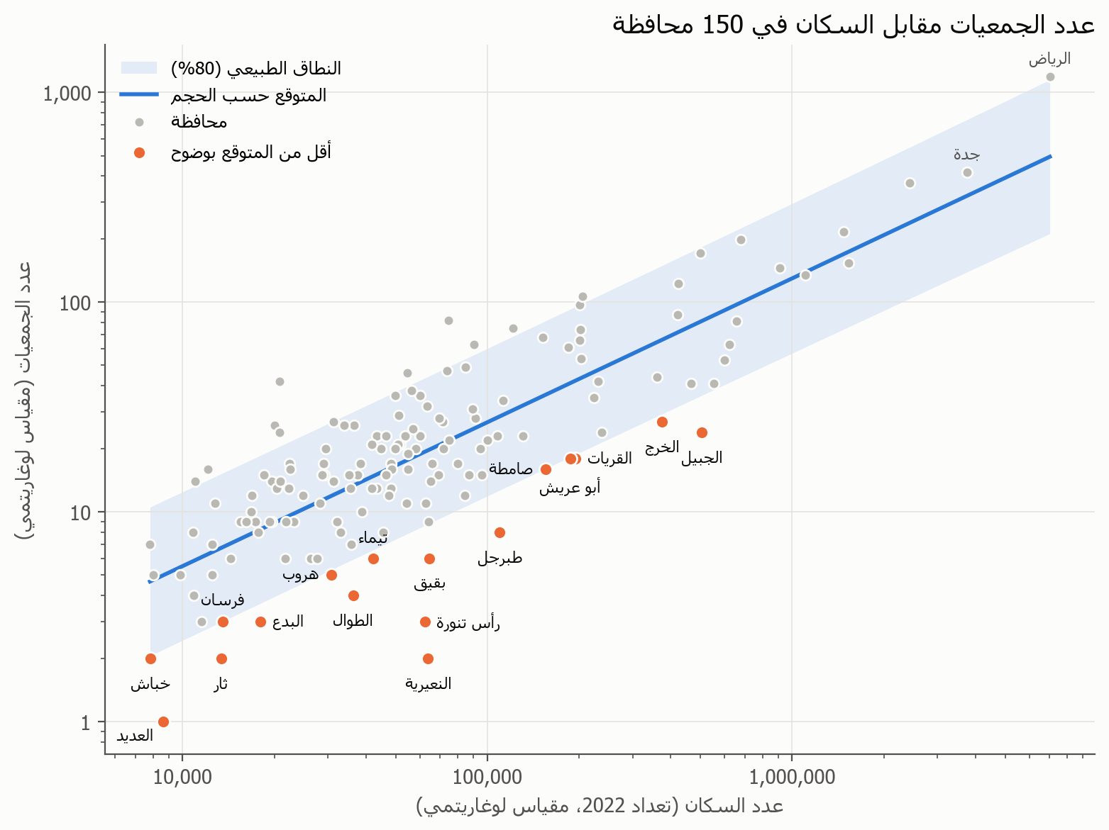
شكل 1: عدد الكيانات مقابل السكان في 150 محافظة، مع خط النموذج والنطاق الطبيعي (80%)؛ النقاط البرتقالية أقل من المتوقع بوضوح.
4. النتائج
من 150 محافظة: 122 ضمن الطبيعي، و17 أقل من المتوقع بوضوح (4 منها أولوية عالية جدًا)، و11 أعلى من المتوقع.
# | المحافظة | المنطقة | الموجود | المتوقع | الموجود من المتوقع | الأولوية | الأنواع الغائبة رغم شيوعها
1 | النعيرية | الشرقية | 2 | 20 | 10% | عالية جدًا | الخدمات الاجتماعية، الصحة، البيئة
2 | رأس تنورة | الشرقية | 3 | 19 | 15% | عالية جدًا | الصحة، البيئة
3 | العديد * | الشرقية | 1 | 5 | 20% | عالية جدًا | الخدمات الاجتماعية، التنمية والإسكان
4 | طبرجل * | الجوف | 8 | 29 | 28% | عالية جدًا | الدعوة والتعليم الديني، دعم العمل الخيري، التعليم والأبحاث، الثقافة والترفيه، البيئة، الروابط المهنية، التأييد والمؤازرة
5 | الجبيل | الشرقية | 24 | 81 | 30% | عالية | الصحة، البيئة، التأييد والمؤازرة
6 | ثار | نجران | 2 | 7 | 30% | عالية | الدعوة والتعليم الديني
7 | الطوال * | جازان | 4 | 13 | 30% | عالية | الخدمات الاجتماعية
8 | بقيق | الشرقية | 6 | 20 | 30% | عالية | الصحة، البيئة
9 | البدع * | تبوك | 3 | 8 | 36% | عالية | التنمية والإسكان
10 | تيماء | تبوك | 6 | 15 | 40% | عالية | —
11 | الخرج | الرياض | 27 | 66 | 41% | عالية | التعليم والأبحاث، التأييد والمؤازرة
12 | هروب * | جازان | 5 | 12 | 42% | عالية | التنمية والإسكان
13 | القريات | الجوف | 18 | 42 | 43% | عالية | دعم العمل الخيري، التعليم والأبحاث، الثقافة والترفيه، البيئة، الروابط المهنية
14 | خباش | نجران | 2 | 5 | 43% | عالية | التنمية والإسكان، الدعوة والتعليم الديني
15 | أبو عريش | جازان | 18 | 41 | 44% | عالية | الثقافة والترفيه، البيئة، الروابط المهنية
16 | فرسان | جازان | 3 | 7 | 44% | عالية | الخدمات الاجتماعية
17 | صامطة | جازان | 16 | 36 | 44% | عالية | دعم العمل الخيري، التعليم والأبحاث، البيئة، الروابط المهنية، التأييد والمؤازرة
* محافظة مستحدثة: قد تكون بعض جمعياتها ما زالت مسجلة تحت المحافظة الأم.
أثر المنطقة: إضافة المنطقة للنموذج رفعت R² من 0.67 إلى 0.83 (والتحقق المتقاطع من 0.61 إلى 0.74)، واختبار F يؤكد أن الفرق ليس صدفة (F = 10.7، p ≈ 9×10⁻¹⁵). أربع مناطق أقل من المتوقع ككل: الجوف 45%، الشرقية 68%، تبوك 77%، جازان 81%؛ و10 من محافظات الأولوية الـ17 في الشرقية وجازان، فجزء من الفجوة إقليمي.
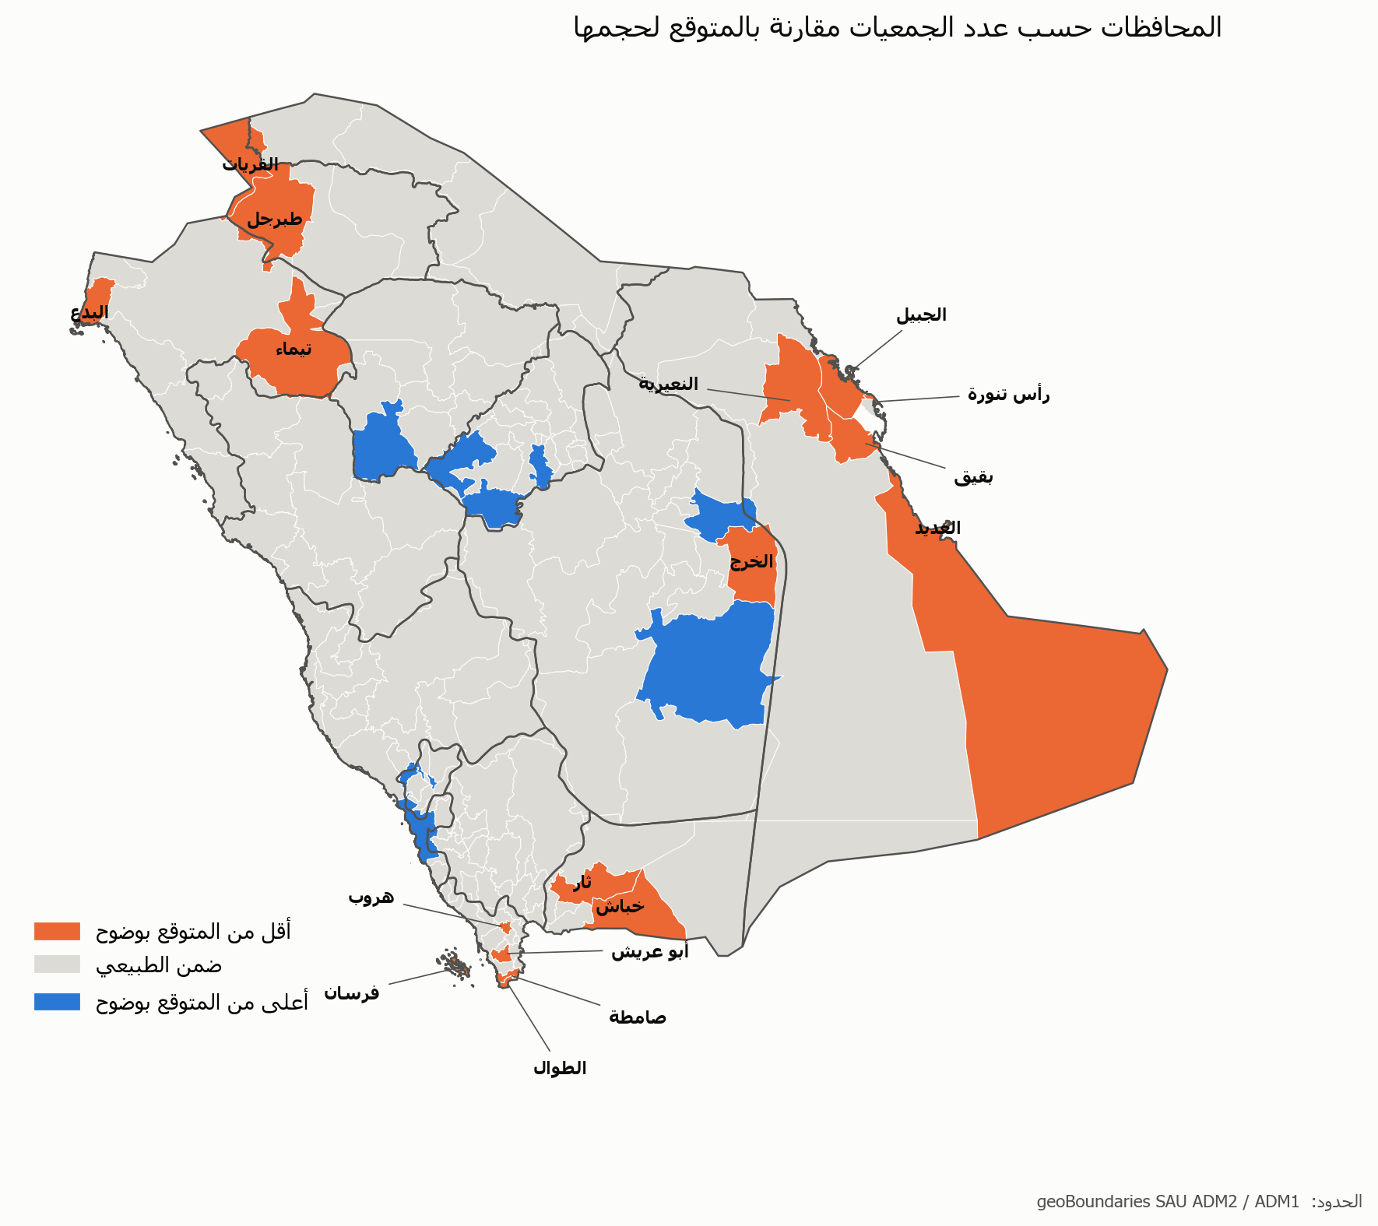 | 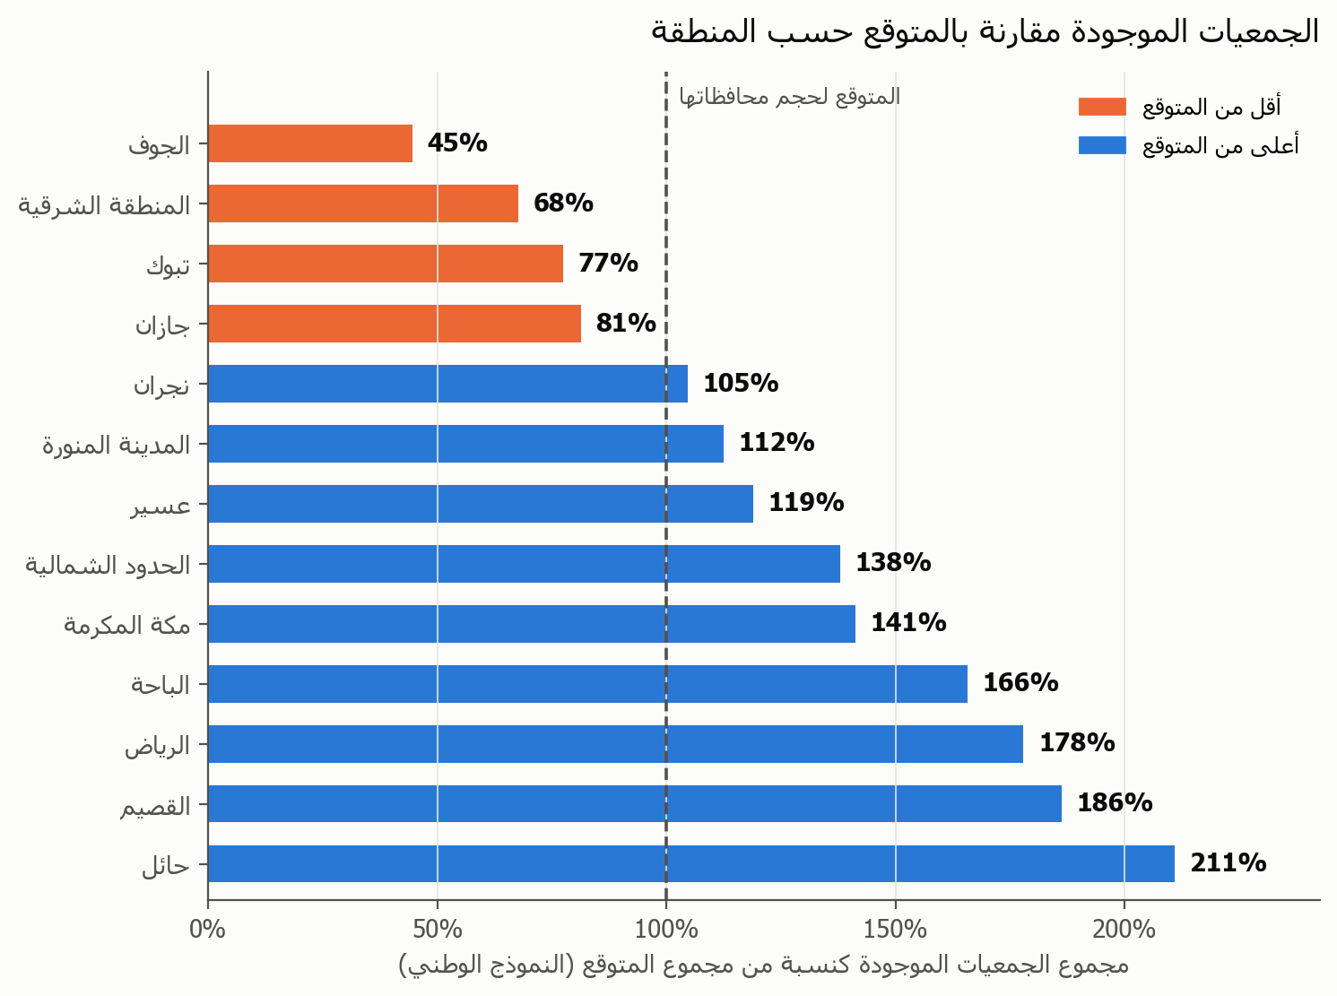
شكل 2: المحافظات حسب حالتها (البرتقالي أقل من المتوقع بوضوح). | شكل 3: الكيانات الموجودة كنسبة من المتوقع لكل منطقة.

الأنواع الغائبة: نقارن كل محافظة بالمحافظات التي في حجمها؛ النوع "غائب" إذا كان موجودًا في 50% أو أكثر منها وليس في المحافظة أي كيان منه. وسيط الأنواع 5 من 10 وطنيًا مقابل 3 في محافظات الأولوية. أكثرها غيابًا البيئة (8 من 17)، ثم الخدمات الاجتماعية والتنمية والإسكان والصحة والتعليم والروابط المهنية والتأييد (4 لكل منها). والصحة غائبة في أربع محافظات صناعية بالشرقية: الجبيل وبقيق ورأس تنورة والنعيرية.
5. الداشبورد التفاعلية «بوصلة العطاء»
ملف HTML واحد (outputs/dashboard.html) يولّده الدفتر من نفس النتائج ويعمل بدون إنترنت، بخمس صفحات: الرئيسية، والخريطة، والإسطرلاب، وملف المحافظة، والمنهجية.
رابط الداشبورد: hayasaleh97.github.io/npo-governorate-gap-analysis/outputs/dashboard.html
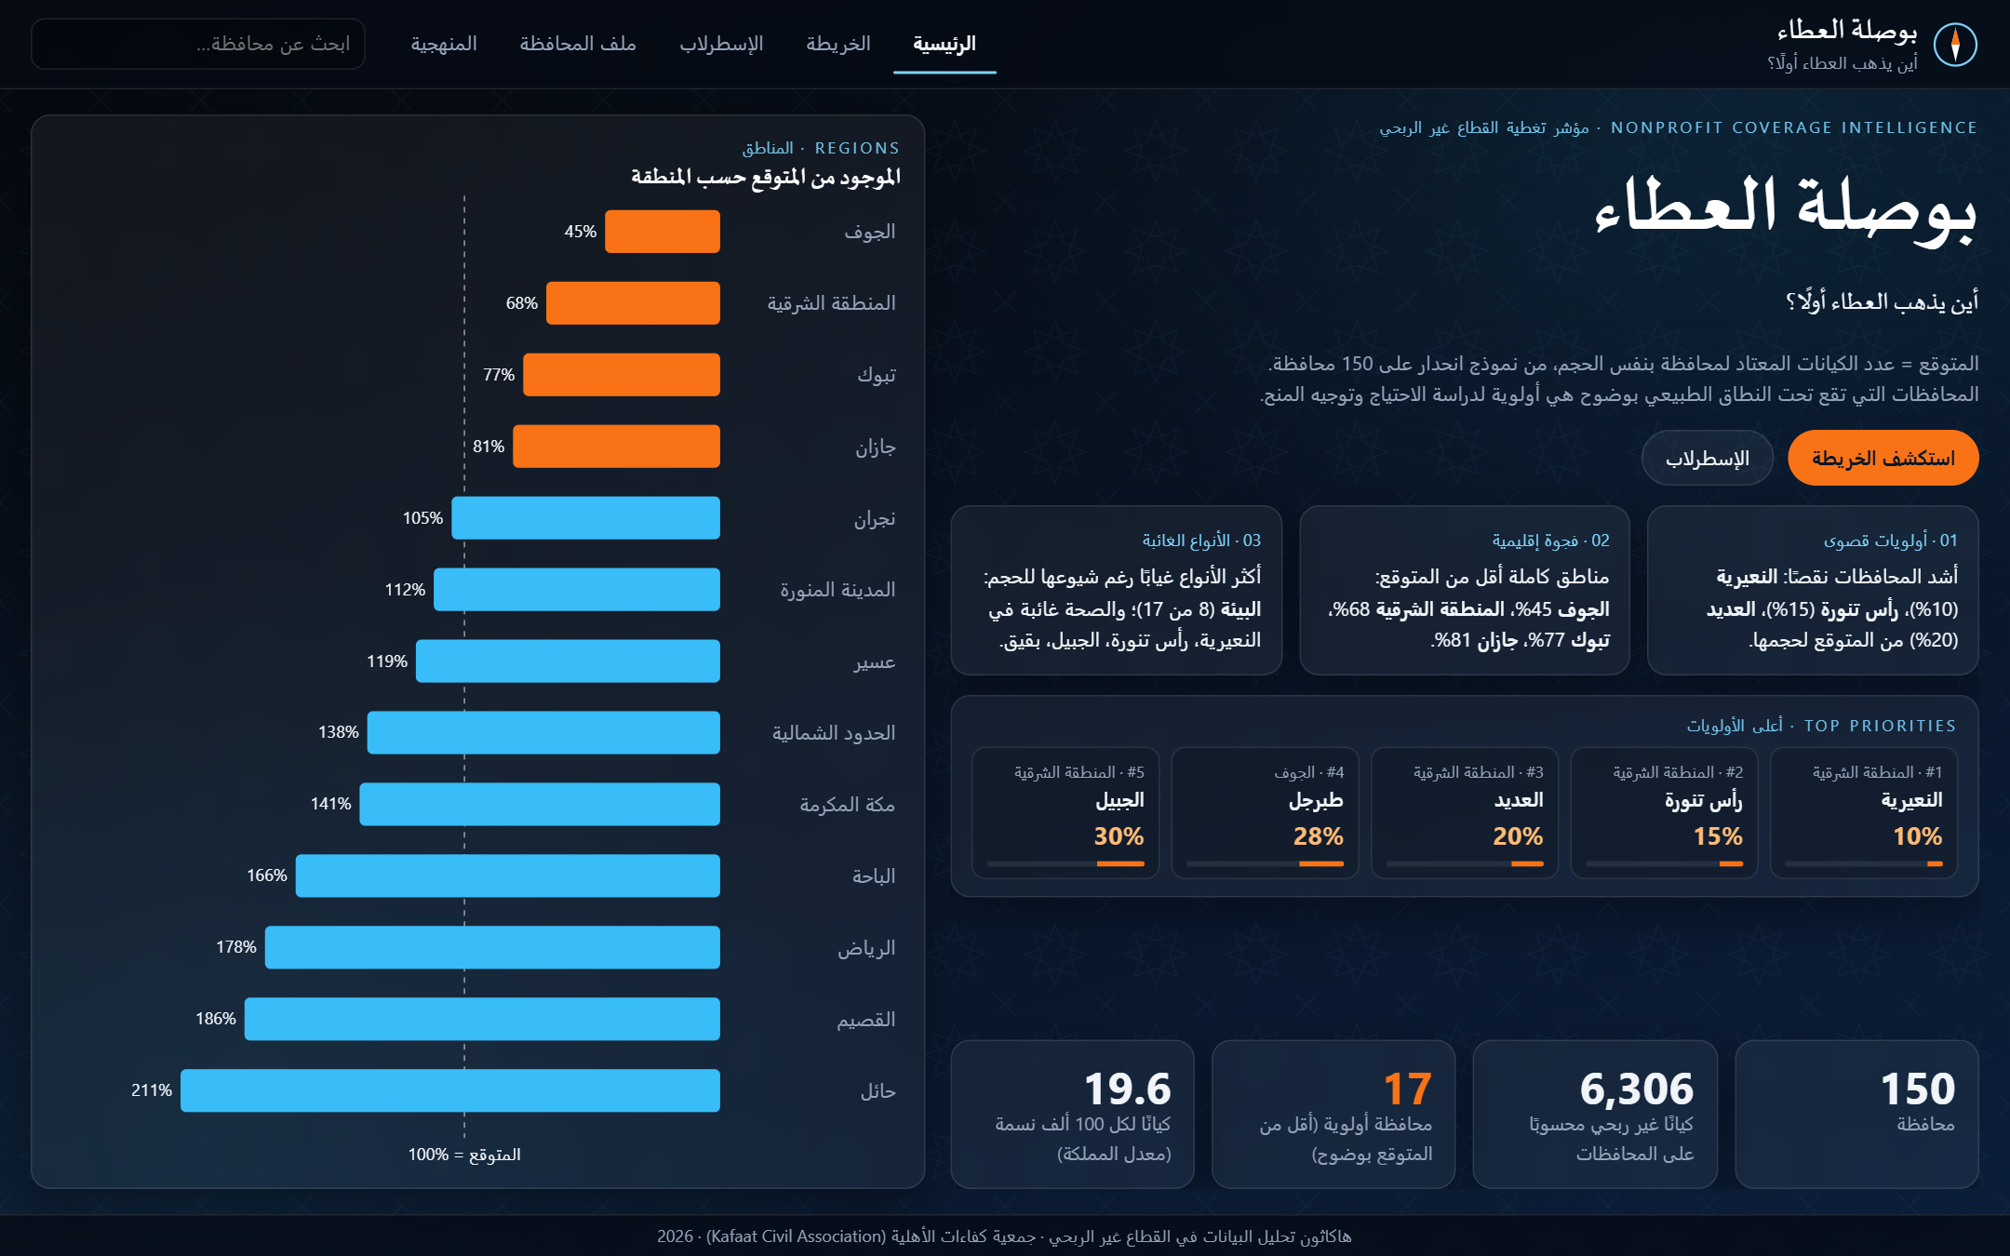
شكل 4: الرئيسية: المؤشرات وأهم النتائج والمناطق.
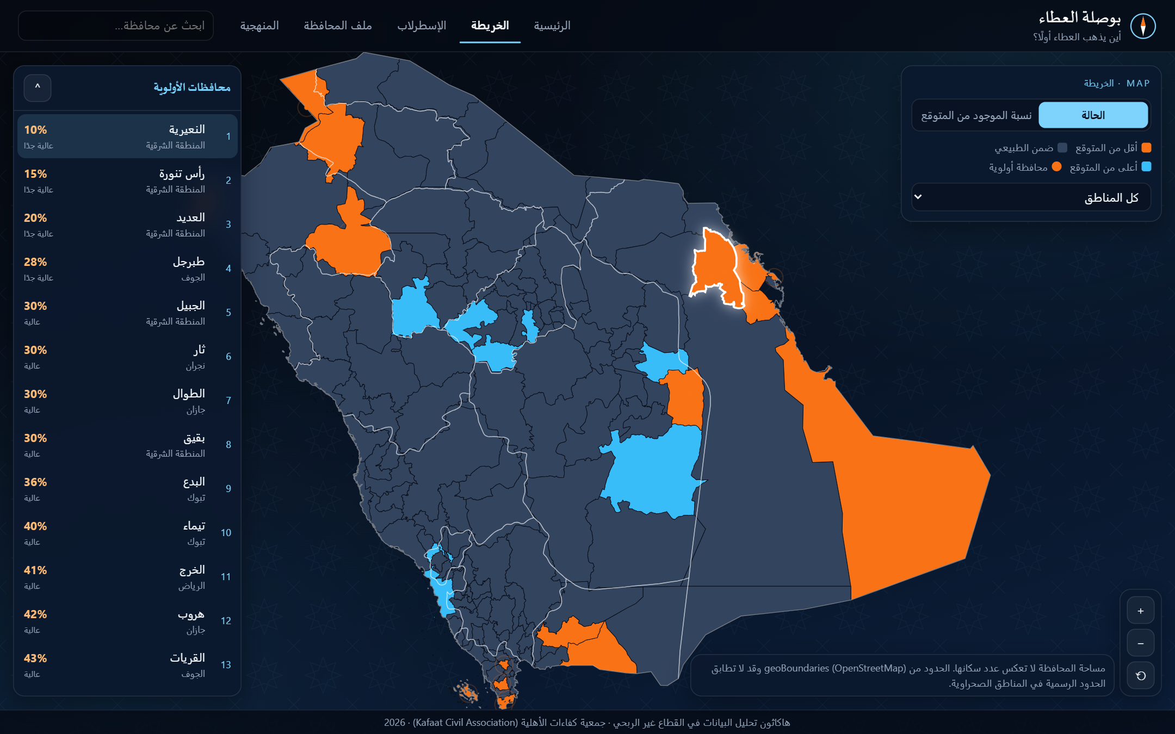
شكل 5: الخريطة: حالة كل محافظة وقائمة الأولويات.
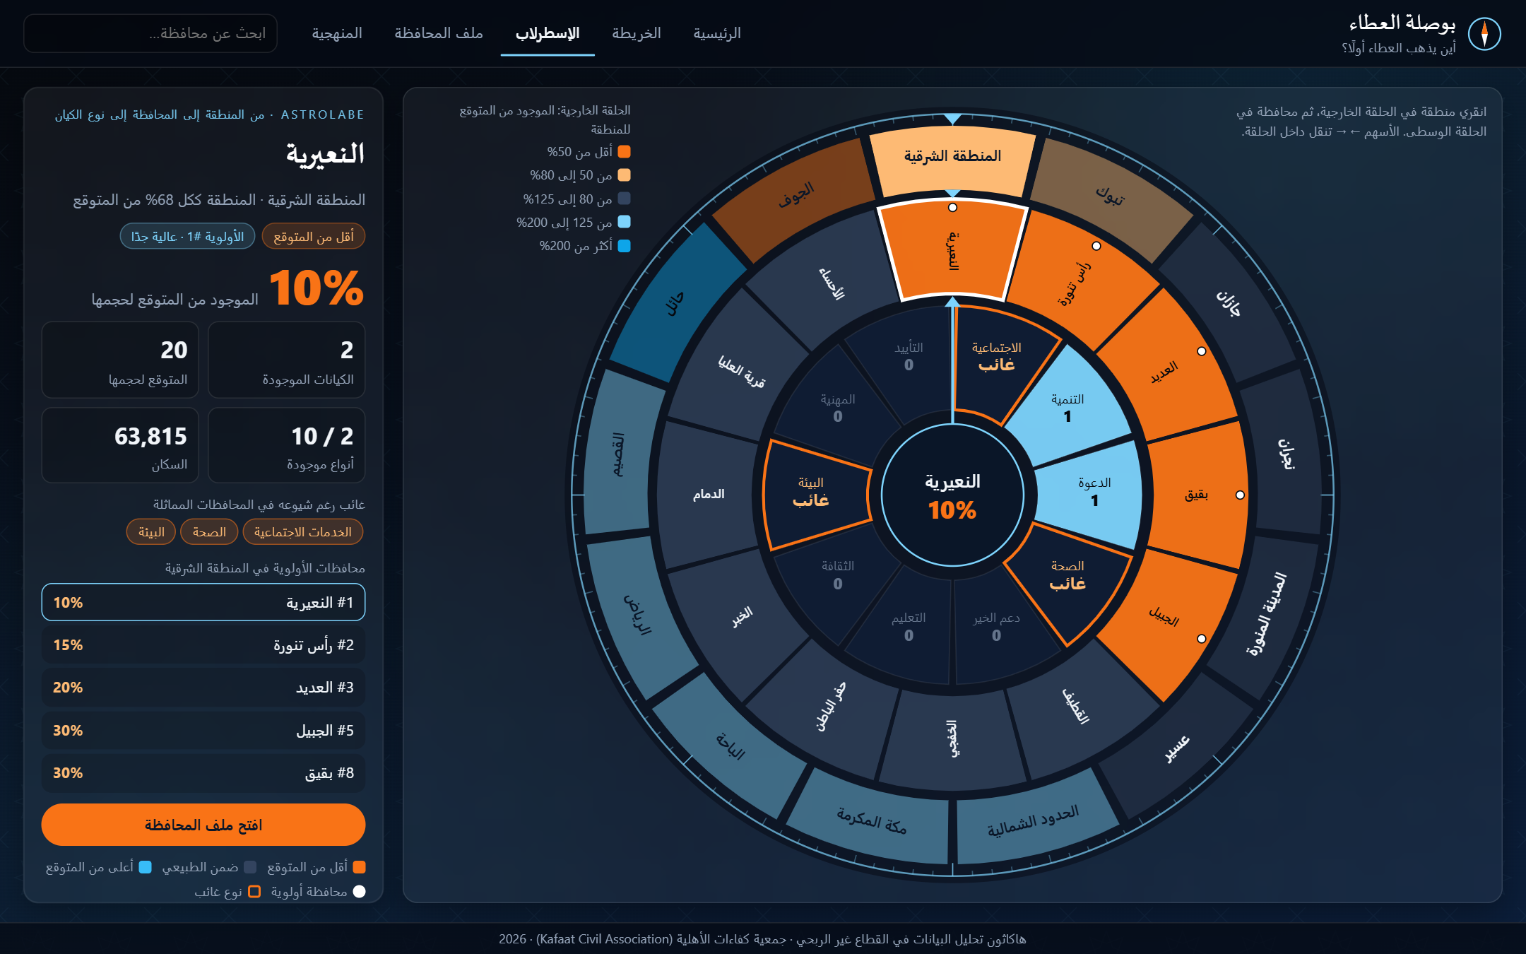
شكل 6: الإسطرلاب: ثلاث حلقات تدور من المنطقة إلى المحافظة إلى نوع الكيان (مثال: النعيرية).
6. التوصيات وحدود التحليل
التوصيات:
- البدء بدراسة احتياج ميدانية في المحافظات الأربع ذات الأولوية العالية جدًا: النعيرية، رأس تنورة، العديد، طبرجل.
- التعامل مع الفجوة في المنطقة الشرقية وجازان (10 من 17 محافظة) كفجوة إقليمية، ببرامج على مستوى المنطقة لا محافظة واحدة.
- توجيه دراسة الاحتياج نحو الأنواع الغائبة أولًا: البيئة، والصحة في المحافظات الصناعية بالشرقية، والخدمات الاجتماعية والتنمية في المحافظات الصغيرة.
- في المحافظات المستحدثة الخمس في القائمة، مراجعة الجمعيات المسجلة في المحافظة الأم قبل القرار.
حدود التحليل:
- النموذج يقيس التغطية مقارنة بالسكان، لا الفقر ولا الاحتياج؛ لذلك التوصية دراسة الاحتياج وليست الحكم بأن المحافظة الأكثر احتياجًا.
- المحافظة المسجلة قد تكون المقر الإداري لا مكان الخدمة؛ صحّحنا فقط ما يذكره اسم الكيان (56 كيانًا).
- 97 كيانًا بدون محافظة لم تدخل في العدّ، والسكان من تعداد 2022 بينما السجل محدّث في 2025–2026.
- تركّز الشرقية في القائمة قد يعود لنسبة غير السعوديين أو لبرامج الشركات أو لتسجيل الجمعيات في الدمام والخبر؛ فرضية لم نختبرها.
7. المراجع
1. المركز الوطني لتنمية القطاع غير الربحي، سجل الكيانات غير الربحية (13 ملفًا حسب المنطقة)، منصة البيانات المفتوحة الوطنية. روابط الملفات في README. https://open.data.gov.sa
2. الهيئة العامة للإحصاء، تعداد السكان 2022، عبر City Population: Saudi Arabia, Administrative Division. https://www.citypopulation.de/en/saudiarabia/admin/
3. geoBoundaries: حدود SAU ADM2 وADM1 (OpenStreetMap)، الترخيص CC BY-SA 2.0 وODbL. https://www.geoboundaries.org/

